- Район на изследването
  - Обща характеристика на Бургаския залив
    - Геоморфология на крайбрежната зона
Бургаският залив е най-обширният залив в югозападната част на Черно море. Границите му са нос Емине на север и Маслен нос на юг (Рождественский, 1986). Дължината на бреговата линия в тези граници е 134.7 km, а максималната дълбочина е 45 m. Заливът попада в два морфохидрографски района – Бургаски (н. Емине - Созопол) и Медноридски-Странджански (Созопол – Маслен нос). Крайбрежието е силно разчленено; преобладаващият тип бряг е абразионно-ерозионен (Керемедчиев, 2001).
В северната част на залива брегът е нисък; там са разположени някои от най-големите езера от лагунно-лиманен тип в България – Поморийското, Атанасовското, Бургаското и Мандренското. Южната част на залива, която попада в района на изследване на тази дисертация, се характеризира със сравнително висок бряг с множество малки заливи и носове; за подводната морфология е характерен слабонаклонен акумулативен склон.
По степен на вълново въздействие, подводният брегови склон се поделя на две зони – плитководна (активна) и дълбоководна (слабоактивна), като за долна граница на бреговата зона се приема дълбочината на въздействие на екстремалните щормови вълни (25-30 m за българското черноморско крайбрежие) (Керемедчиев and Чернева, 2001). Обект на изследване на тази дисертация са зообентосните съобщества от пясъчното дъно в плитката част на крайбрежната зона – до 12-13 m. Тези местообитания попадат основно в рамките на активната брегова подзона (до 11-12 m), където се наблюдава силно изразена вълнова абразионна дейност. В района на изследване този тип местообитания са разположени основно в заливите между носовете (КАРТА?).
Гранулометричният състав на дънните наноси е фактор, който играе основна роля в определянето на структурата и състава на зообентосните съобщества (Gray, 1974; Gray and Elliott, 2009). Основно значение за образуването на съвременните морфологични структури и за гранулометрията в крайбрежната зона имат геоложко-стратиграфският строеж на скалните образувания, тяхното разпространение и разположение, както и устойчивостта им на ерозия и абразия (Керемедчиев and Трифонова, 2003). Бреговата зона на Бургаския район е изградена от слабоустойчиви на абразия глини, пясъци и песъчливо-варовити конгломерати. Поради особеностите на района се формира полегат подводен склон със среден наклон 0.0097. Като структури в района на изследване доминират абразионно-акумулативни и акумулативно-срутищни тераси, които се простират на дълбочина 3-12 m и са най-добре изразени на дълбочина 10-12 m. Подводният профил е преобладаващо плитководен; повърхността на терасите е покрита със среднозърнести и едрозърнести пясъци със значителен биогенен компонент (CaCO3 – 45%). В зоната на деформираната вълна преобладават дребнозърнести пясъци (Керемедчиев, 2001; Керемедчиев and Трифонова, 2003). В по-плитките части на южната и западната част на залива седиментите са представени от глинесто-алевритови морски тини.
В Медноридски-Странджански район наклонът на крайбрежната зона е по-голям - средно 0.019. Тук преобладават устойчиви на вълнова абразия скални формации и подводният терасен комплекс е по-слабо изразен (Керемедчиев and Чернева, 2001). Подводният профил на пясъчните плажове е дълбоководен, със среден наклон 0.01 в прибойната зона, а в зоната на деформираната вълна - до 0.02. Терасите са покрити със среднозърнести пясъци с добре изразен биогенен компонент (CaCO3 – 38%) (Керемедчиев and Трифонова, 2003).
    - Климатични и хидрофизични характеристики
Температура на въздуха и валежи
Черно море е разположено в умерената климатична зона. Българското черноморско крайбрежие се характеризира с преходно-морски тип климат. В района на Бургаския залив максималните средни месечни температури на въздуха (22-23°С) се достигат през юли-август, а минималните (2.4°С) – през януари-февруари. реф?
За периода на изследване (2012-2014 г.) се наблюдават сходни сезонни изменения на температурата - максималните средни дневни температура на въздуха в Бургас са около 25-27ºС и са измерени през юли и август, а минималните – около 0 до -3ºС - през януари-февруари (Фиг. 1).

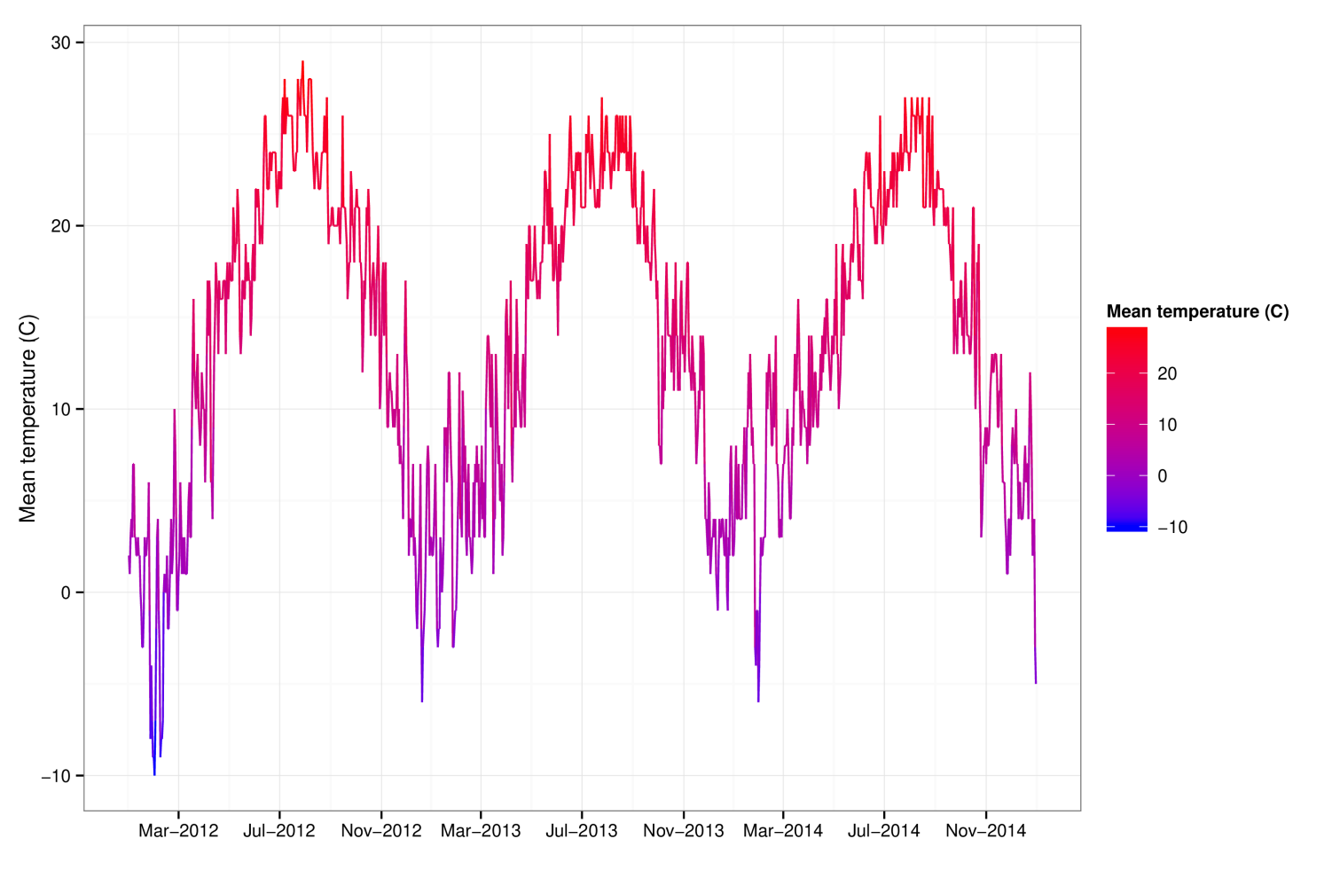Фиг. 1. Средни дневни температури на въздуха за периода 2012-2014 г., измерени в Бургас. Източник на данните: базата данни на Weather Undeground, станция Бургас (LBBG) (http://www.wunderground.com/history/airport/LBBG).
Валежите в района на южното българско Черноморие обикновено са максимални през зимния и пролетния сезони (Колева and Пенева, 1990). Повишеното количество на валежите води до засилен речен вток, понижаване на повърхностната соленост и увеличаване на количествата суспендирана материя и биогени, особено в района на речни устия. Тези промени в условията на средата от своя страна оказват пряко влияние върху зообентосните съобщества в крайбрежната зона.
През изследвания период в района на Бургас се наблюдава силна вариация в сезонните изменения на количеството валежи (Фиг. 2). Сумарните годишни валежи през 2012 г. са 547.15 mm, през 2013 г. - 706.37 mm, а през 2014 г. количеството им достига 1270.5 mm. През 2012 г. пролетта и есента са дъждовни, докато лятото е по-сухо. През 2013 г. лятото (месец юли) е с най-високи средни месечните валежи. През 2014 г. особено голямо е количеството на валежите през лятото и есента.
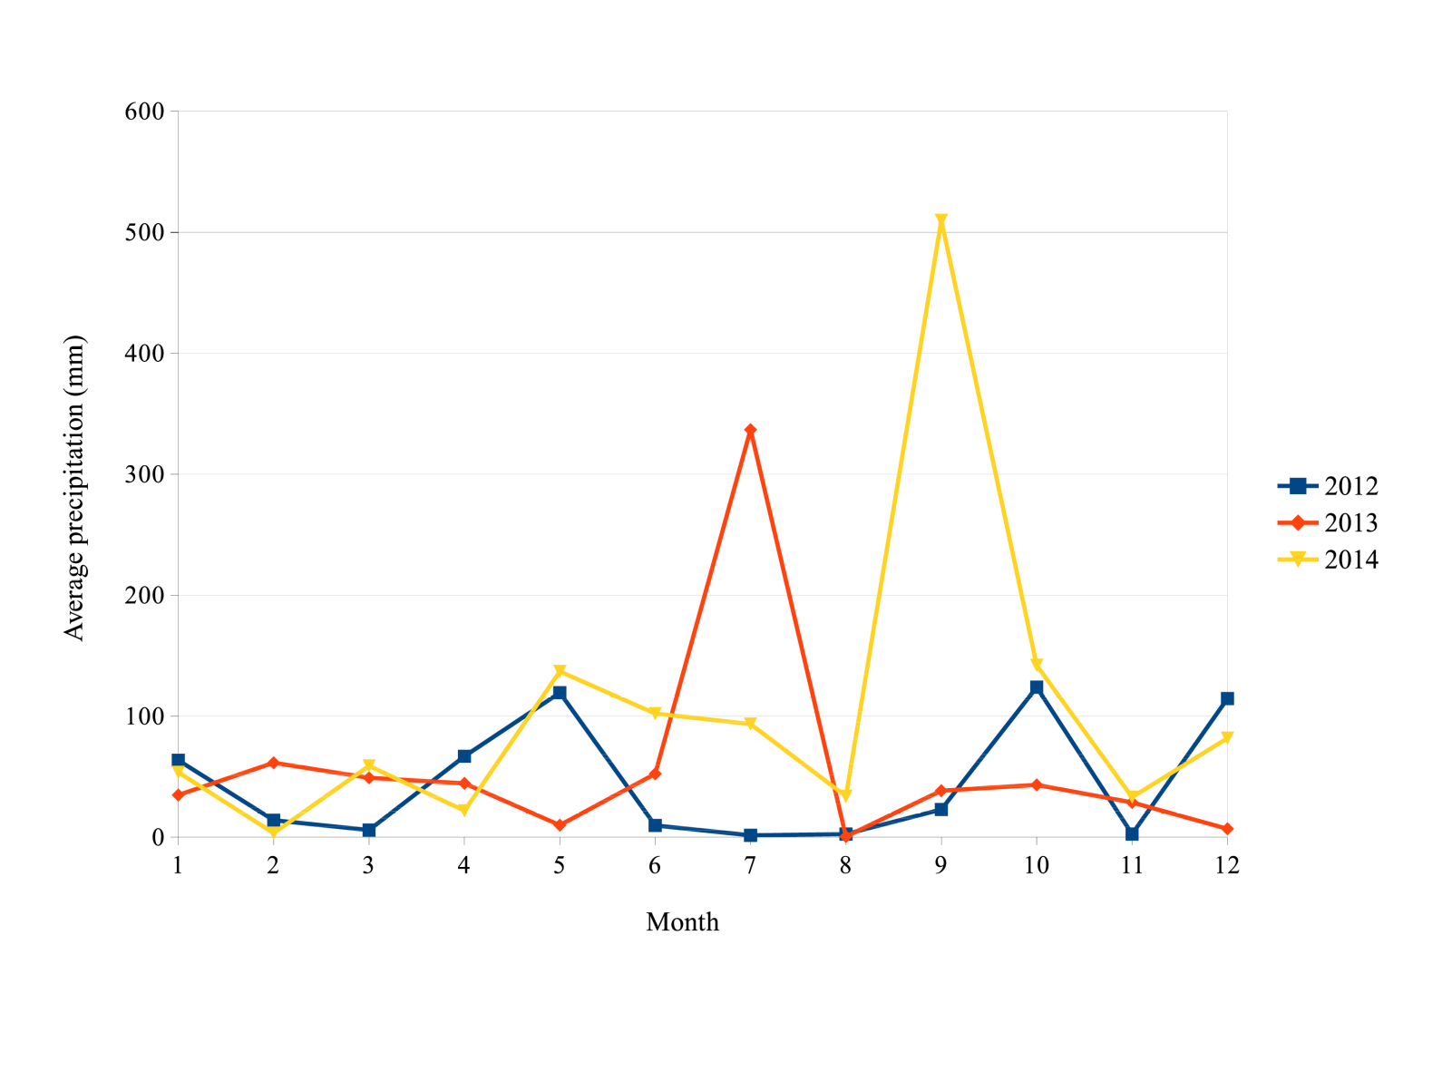Фиг. 2. Средни месечни валежи през периода на изследване (mm). Данни от климатична станция Бургас (LBBG) (http://en.tutiempo.net/climate/ws-156550.html)

Преобладаващи ветрове
Ветровият режим в българския сектор на Черно море се определя от характерния за умерената зона на северното полукълбо пренос на въздушни маси с посока запад – изток (РЕФ). През зимния сезон преобладават западните и северозападните ветрове, предизвикани от високата циклонална активност над Средиземно море, както и от антициклони над Източна Европа. Пролетта и есента се характеризират с преобладаващи източни и югоизточни ветрове. Според изследвания върху многогодишната динамика на ветровете в района на Бургаския залив най-силните ветрове се наблюдават през зимата и есента, от север, североизток и изток; заради това през тези сезони се регистрират и максимални стойности на ветровите вълни. През лятото обикновено ветровете и вълнението са най-слаби (Белберов et al., 2005).
За района на Бургас в периода на изследване преобладаващите ветрове са от запад-югозапад, изток-североизток и югоизток, а най-силните са от север, североизток и северозапад (Фиг. 3).
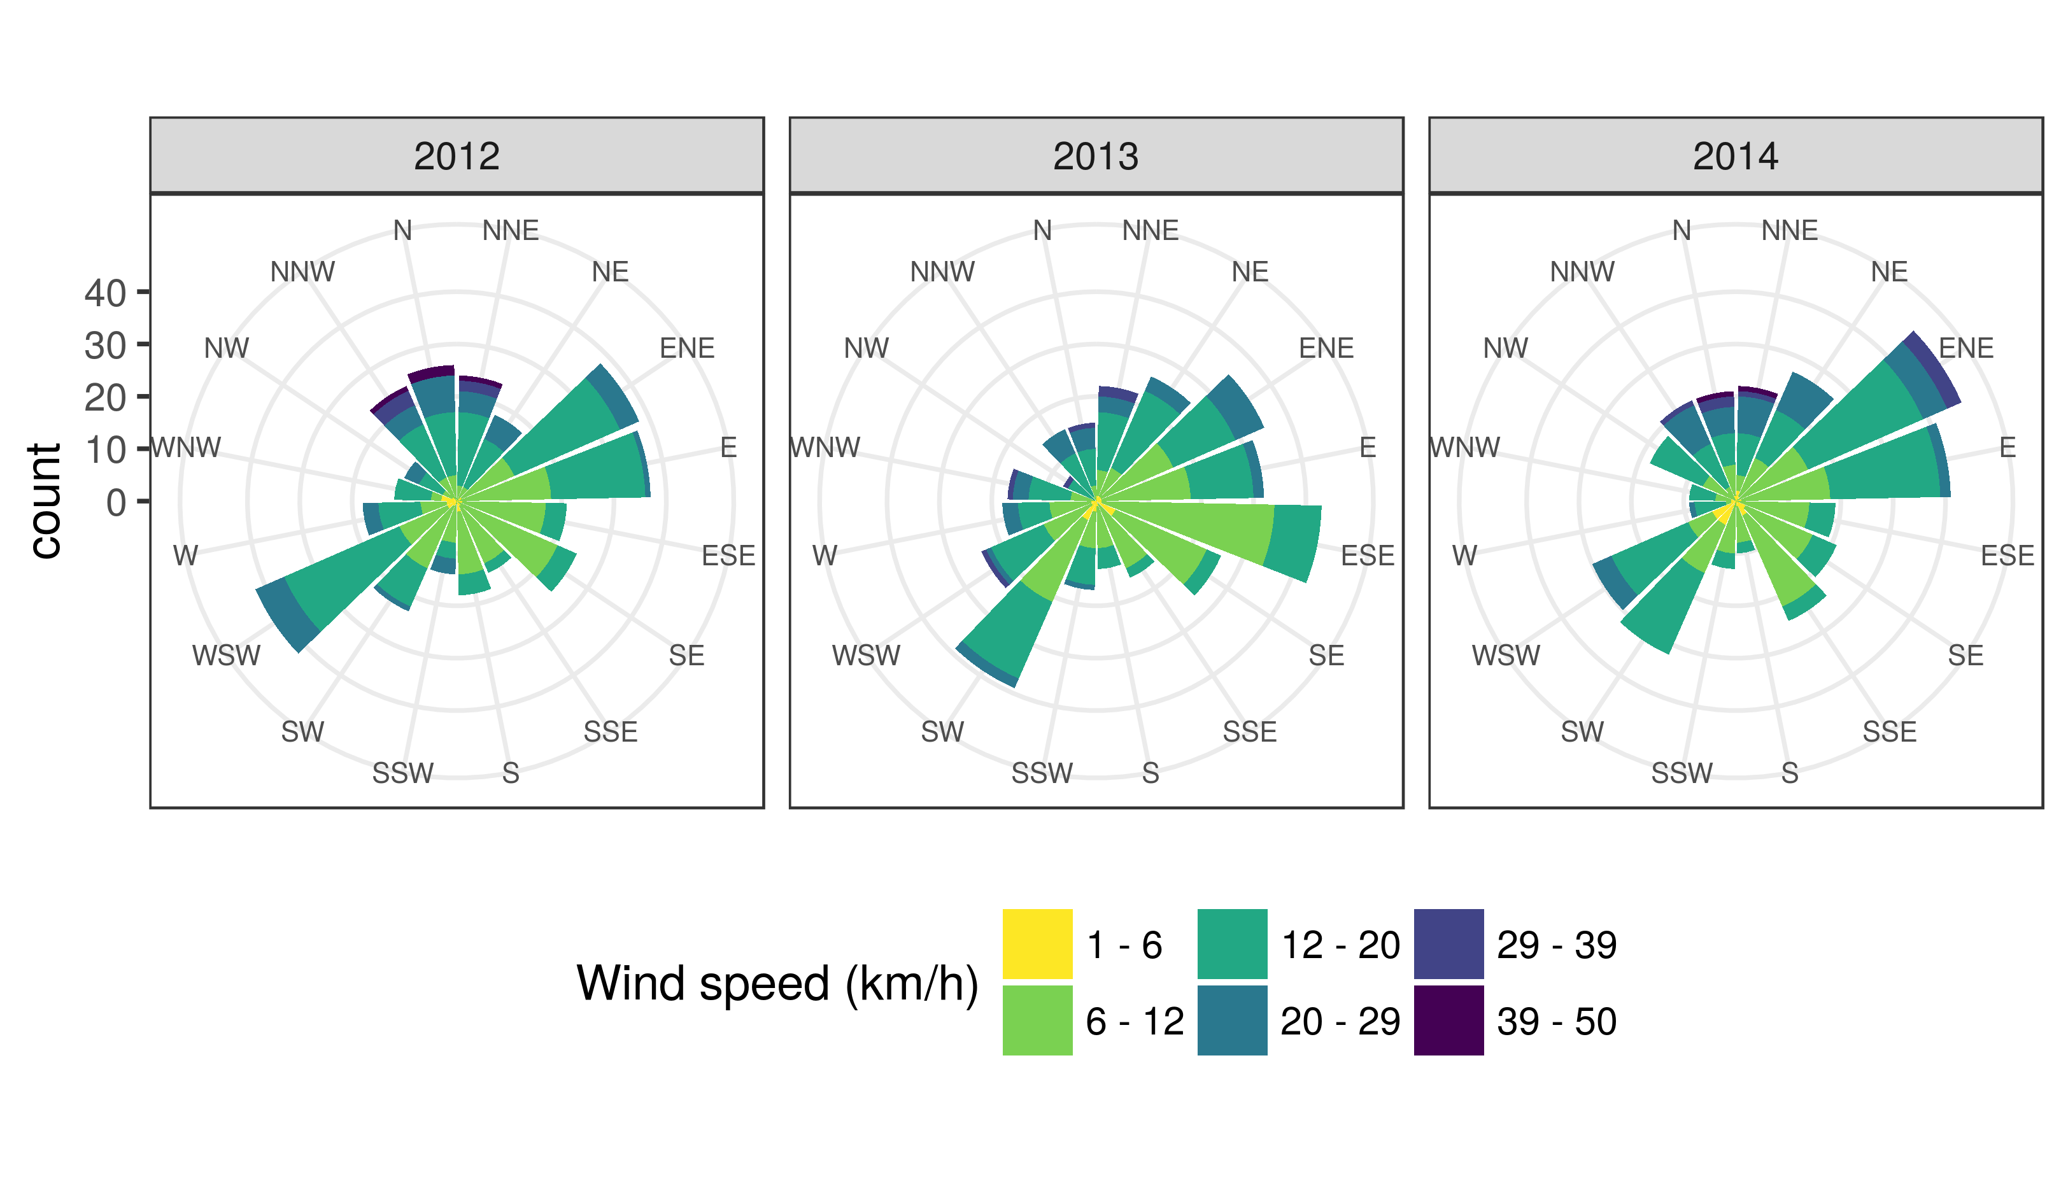Фиг. 3. Роза на ветровете за климатична станция Бургас (LBBG), 2012-2014 г. (данни: Weather Underground, https://www.wunderground.com/).

Вълнение
Зообентосните съобщества в крайбрежната зона – обект на изследване на тази дисертация – се развиват в зоната на активно вълново въздействие; затова, вълновият режим е фактор, оказващ значително влияние върху тяхната структура и състав.
Ветровите вълни в района на Бургаския залив са най-големи при посока на вятъра от север и североизток, като това зависи и от продължителността на духане на вятъра (Гроздев, 2005, 2006). Годишният ход на средномесечните височини на ветровите вълни по българското черноморско крайбрежие показва ясна сезонна изменчивост. През топлото полугодие тези стойности варират най-често от 10 до 50 cm. Годишни минимуми се наблюдават най-често през юни и юли. През студеното полугодие тези стойности са от 50 до 110 cm. Вътрешността на Бургаския залив, която е сравнително защитена от северните ветрове от релефа на Стара планина, се характеризира с по-малки височини на ветровите вълни. От своя страна крайбрежните зони във външната част на залива, които са с източна и североизточна експозиция, са изложени на пряко вълново въздействие при такива ветрове, и съответно за тях са характерни по-големи височини на вълните (Гроздев, 2006; Костичкова et al., 2001).

Основни течения
Характеристиката на режима на теченията в българския сектор на Черно море се базира на експериментални наблюдения и измервания, допълнени с помощта на числен модел на термо-хидродинамичните процеси в Черно море, разработен от ИО-БАН на базата на модел на циркулацията на водите в Световния океан на Института по изчислителна математика в Москва (Trukhchev et al., 2004a)
Основното крайбрежно течение по българското черноморско крайбрежие е насочено на юг; в близост до брега скоростта му отслабва под влияние на стокове от реки и аномалии на солеността. Местната циркулация на водите и режимът на теченията в крайбрежната зона се определят основно от общата циркулация в повърхностните морски води, както и от характеристиките на вятъра. За плитката крайбрежна зона са характерни бързи промени в динамиката на водните маси под влиянието на измененията на полето на вятъра. Теченията в крайбрежната зона силно се влияят от бреговата линия и от профила на бреговия склон, които определят появата на завихряния и компенсиращи течения, както и на процеси на ъпуелинг и даунуелинг (БДЧР, 2013).
В централната и южната част на Бургаския залив посоката на средното течение обикновено е от северната четвърт. При преобладаващи ветрове от север-североизток, основното течение в залива е циклонално (обратно на часовниковата стрелка в северното полукълбо), а при ветрове от запад, юг и югоизток – антициклонално (по часовниковата стрелка в северното полукълбо) (Trukhchev et al., 2004b).
В резултат на сезонните вариации на ветровете и на режима на речен вток скоростта на теченията намалява през лятото и есента, когато неустойчивостта на потока се засилва. В по-откритата външна част на Бургаския залив теченията са относително силни и устойчиви; през есента се усилват проявленията на западната периферия на Бургаския антициклон. Скоростта на теченията варира в зависимост от скоростта на ветровете – от 5-10 m/s при слаб вятър до 35-40 m/s при по-силен вятър (Trukhchev et al., 2004a).
Годишно усреднените течения за периода на изследване на тази дисертация (Фиг. 4) не се различават от тези общи тенденции. Преобладаващите течения са от север и са най-силни и стабилни във външната открита част на Бургаския залив. Във вътрешността на залива скоростта на теченията е по-ниска и се образуват антициклонални завихряния.
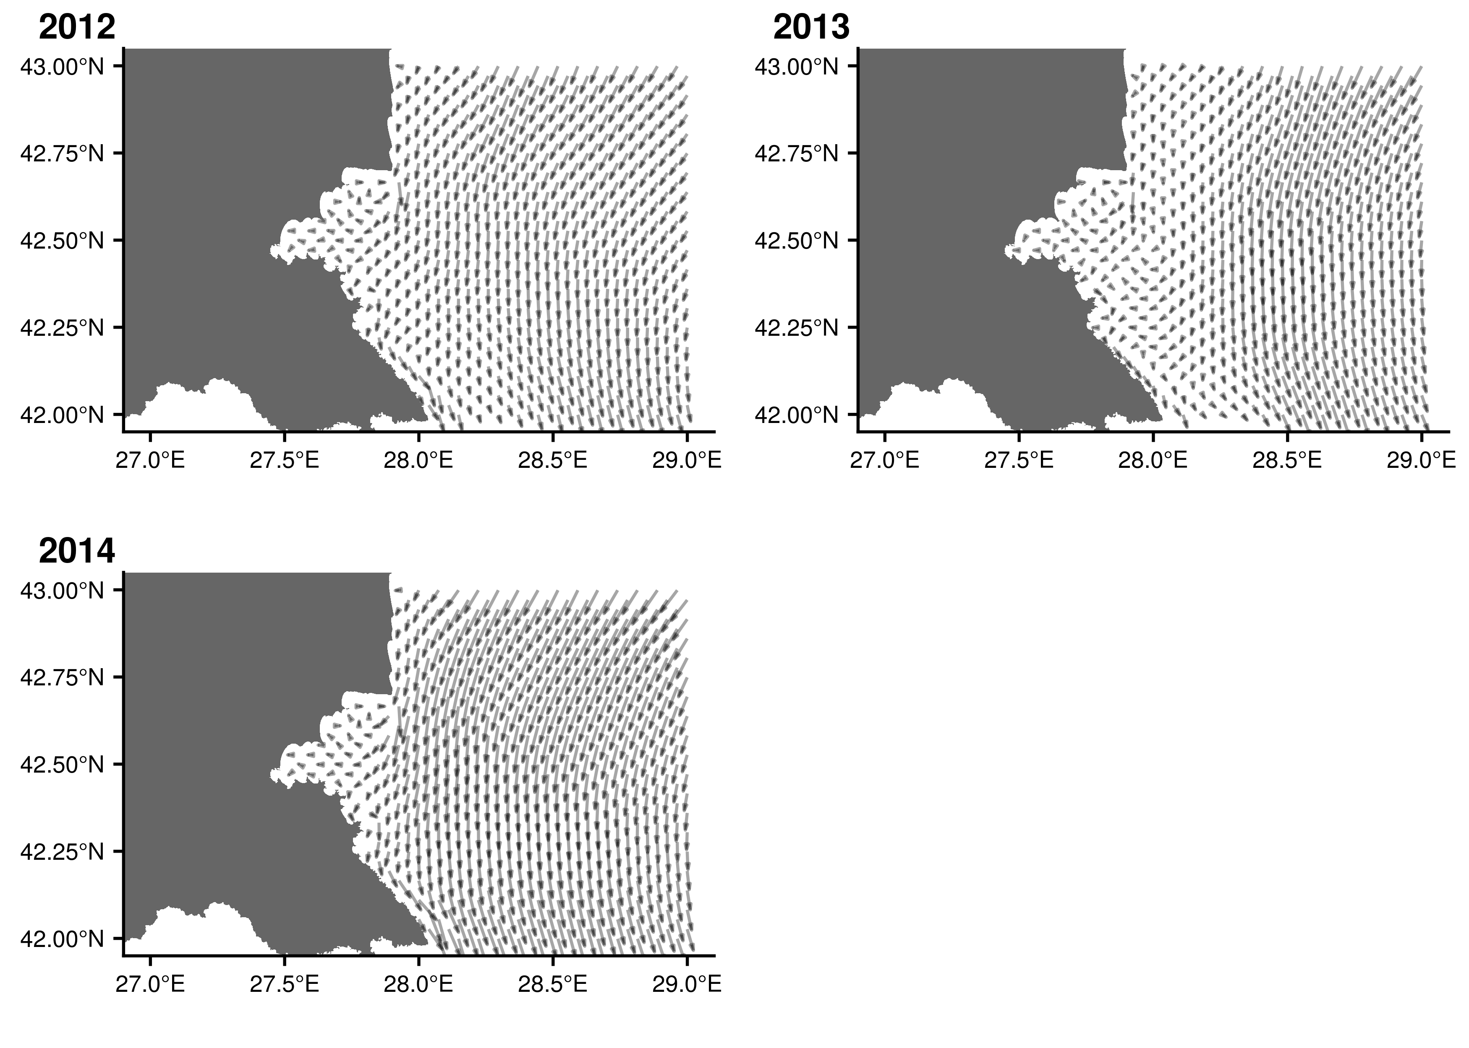Фиг. 4. Усреднени течения в Бургаския залив и южната част на българското Черно море (2012-2014 г.). Дължината на векторите е пропорционална на скоростта на теченията. Данните са от физичния модел за Черно море Black Sea Physics Reanalysis Product (BLKSEA_REANALYSIS_PHYS_007_004), разработен от програмата на ЕС Copernicus в тематичния сектор за наблюдение на моретата (Copernicus Marine Monitoring Service, marine.copernicus.eu).
Режимът на теченията оказва голямо влияние върху разпределението на разтворените във водата вещества, включително и замърсители от различни източници в крайбрежната зона. Крайбрежието на Бургаския залив е силно променено, с редица градове и курортни селища, индустриални дейности, пристанища. Всички те оказват въздействие върху морската среда и съответно върху зообентосните съобщества в крайбрежната зона, като най-уязвими се очаква да са съобществата в непосредствена близост до тези източници. Поради характера на преобладаващите течения, за сравнително затворената вътрешна част на Бургаския залив е характерно също така по-дълго време на въздействие, отколкото за по-откритите му външни части.

Температура и соленост на морската вода
Във водния баланс на Черно море преобладава речният вток, който е средно 348 km³ на година и зависи от географската зонираност и сезонните хидрологични вариации. 86% от това количество се внася от 10 големи реки; преобладава приносът на Дунав (57.5%) и Днепър (12.5%) (Jaoshvili, 2002).
Това определя и неговата ниска средна соленост (около 18 ‰ в повърхностнтите 100 m, достигаща до 22‰ в дълбоките части). За Черно море е характерна силна вертикална стратификация с постоянен пикноклин. Вертикалният водообмен между зоните е ограничен, което води до ниски концентрации на кислород във водните маси под пикноклина. Това се отразява и върху хидрофизичните и хидрохимичните особености на басейна.
Температурата и солеността на крайбрежните повърхностни води в Черно море проявяват характерна сезонна изменчивост.
Сезонната динамика на температурата на морската вода се характеризира с постепенно затопляне на повърхностните води през пролетта, с достигане на максималните стойности от около 24-25°С най-често през юли и август, и последващо охлаждане през есента и зимата. Минималните температури се наблюдават през февруари-март.
Средната годишна соленост на повърхностните води по българското крайбрежие е 14-16‰. Стойностите на повърхностната соленост са най-ниски през май-юни (13-14‰) под влияние на силния пролетен речен вток; през летните месеци, когато във водния баланс преобладава изпарението, солеността се покачва до 17-18‰ (Рождественский, 1986).
Във вертикалното разпределение на температурата и солеността в крайбрежната зона се наблюдават характерните горен еднороден (смесен) слой и сезонен термоклин. За повърхностните води по южното българско крайбрежие на Черно море през летните месеци е характерна малка дълбочина на смесения слой и образуване на термоклин; през есента под влиянието на ветровата динамика и годишните вариации на температурата на въздуха смесеният слой се задълбочава и достига до дъното в плитката крайбрежна зона. В тази част от българското крайбрежие дунавският приток почти не оказва влияние върху вариациите на солеността; в сравнение с него местните метеорологични условия и речен принос играят много по-съществена роля (БДЧР, 2014).
Във вътрешната част на Бургаския залив солеността на повърхностните води като цяло е по-ниска поради ограничения водообмен с открито море – средногодишна стойност 16.58‰ (Рождественский, 1986). В по-откритата външна част на залива с по-интензивен водообмен средногодишната стойност на солеността е по-висока – 17.37‰. През пролетта се наблюдава опресняване на водите в резултат на засиления речен вток и голямото количество на валежите. Максимумът на солеността се достига през септември-октомври.
За периода на изследване на тази дисертация сезонните промени на температурата и солеността са в рамките на тези климатични норми. Не се наблюдават съществени аномални стойности.
    - Химични характеристики
Химичният състав на черноморските води се контролира от външни фактори, от които най-силно влияние оказва речният вток. Това определя повишената концентрация на биогенни елементи и разтворени вещества, която се наблюдава в крайбрежната зона (реф- БД?). Разтвореният кислород и кислородната наситеност се повишават в посока към централните части на морето.
Характерна особеност на Черно море е вертикалната стратификация, която определя образуването на два слоя — повърхностен аеробен (0-120 m) и дълбочинен анаеробен, който съдържа сероводород.

Кислород
Биогени
Суспендирана материя

  - Източници и типове въздействие върху крайбрежната зона по смисъла на РДМС
Икономическите дейности, които са базирани в крайбрежната зона и осъществяват част или цялата си дейност в крайбрежните и териториалните води на България, оказват значимо въздействие върху морската среда. Това са наземни дейности (урбанизация, туризъм) и дейности в морската акватория (рибарство и аквакултури, морски транспорт и пристанищна дейност, корабостроене и ремонт, добив и транспорт на нефт и природен газ).

Физически загуби (Д ..)
В крайбрежната зона физическите загуби на местообитания и субстрат, както и на асоциираните биологични видове и съобщества, са резултат най-често от строежа на брегоукрепващи и защитни съоръжения, пристанищната дейност, рибарството и туризма. Тези дейности са най-значими в урбанизираните райони и предизвикват преки загуби чрез затрупване и екстракция на видове, и непреки — чрез нарушаване на естествения хидродинамичен режим и влошаване на водообмена, а съответно и условията на средата в засегнатата зона.
В сублиторалната зона най-големи физически загуби се предизвикват от промишления риболов. Тралирането — риболов с употреба на дънни уреди — причинява абразия на морското дъно и особено на уязвимите биогенни субстрати (мидени банки от Mytilus galloprovincialis и асоциираните с тях съобщества). Над 50% от площта на морското дъно до 100 m дълбочина е подложена на значим натиск от активен риболов (реф).

Нарушения на хидрологичните процеси (Д … )
За момента няма данни за наличието на значими промени в температурата на морската повърхност на българския сектор от Черно море. Съществува тенденция за повишаване на температурата на морската повърхност в западната част на Черно море от 15°C на ~16°C след 2006 г. (реф), потвърдено чрез спътникови данни. Няма данни за промяна в солевия баланс на водите. Няма и обективни данни за съществена промяна в режима на вълнението.

Замърсяване с опасни вещества (Д ...)
Опасните вещества представляват синтетични и несинтетични замърсители, внасяни чрез наземни точкови или дифузни източници (реф).

Химическо замърсяване на Черно море...
Битовите отпадъчни води и речният вток имат по-голям дял за натоварването на морето от индустриалните отпадъчни води (реф). Като райони с най-силно замърсяване по българското черноморско крайбрежие се определят Бургаския и Варненския заливи, поради прякото и непряко влияние на индустриалния отток, пристанищната дейност и корабоплаването. Други зони в риск от замърсяване са Шабла — пречистени индустриални води от добив на нефт и газ, и устието на р. Камчия — пречистени индустриални води.
Има сведения за остро замърсяване в резултат на разливи на нефтопродукти в района на заливите и прилежащите акватории, които в повечето случаи се локализират и почистват бързо (реф). Общата тенденция е към намаляването на броя разливи в Бургаския и Варненския заливи (?).

Замърсители в морски организми — тежки метали в миди, риби, …?

Обогатяване с биогенни и органични вещества (еутрофикация) – Д...
Районите с най-висока степен на натиск по биогени са Бургаския и Варненския заливи, поради голямата концентрация на преки и дифузни източници на натиск: индустриални и битови отпадни води, пристанищна дейност, реки. Изчисляването на товарите от речния вток е трудно, тъй като не всички реки се наблюдават и за голяма част няма измервания на водните количества. Приносът на дифузните източници и степента на дифузно замърсяване съответно са трудни за определяне. доклади БД...?

Инвазивни видове (Д ...)
Най-голямо значение за преноса на чужди видове в Черно море има корабоплаването. Най-голям натиск върху дънните съобщества оказва хищният охлюв Rapana venosa, а върху пелагичните - ктенофората Mnemiopsis leidyi.

